“文远”课程 “双减”作业设计系列15
英语：趣味字母 快乐英语
作业是教学的重要组成部分，也是及时巩固课堂所学知识的重要途径。为了进一步贯彻落实“双减”政策，优化学生作业，提高学习效率，三年级英语组就如何减量增质，减负增效，布置具有创造性、趣味性的作业展开了激烈的讨论。
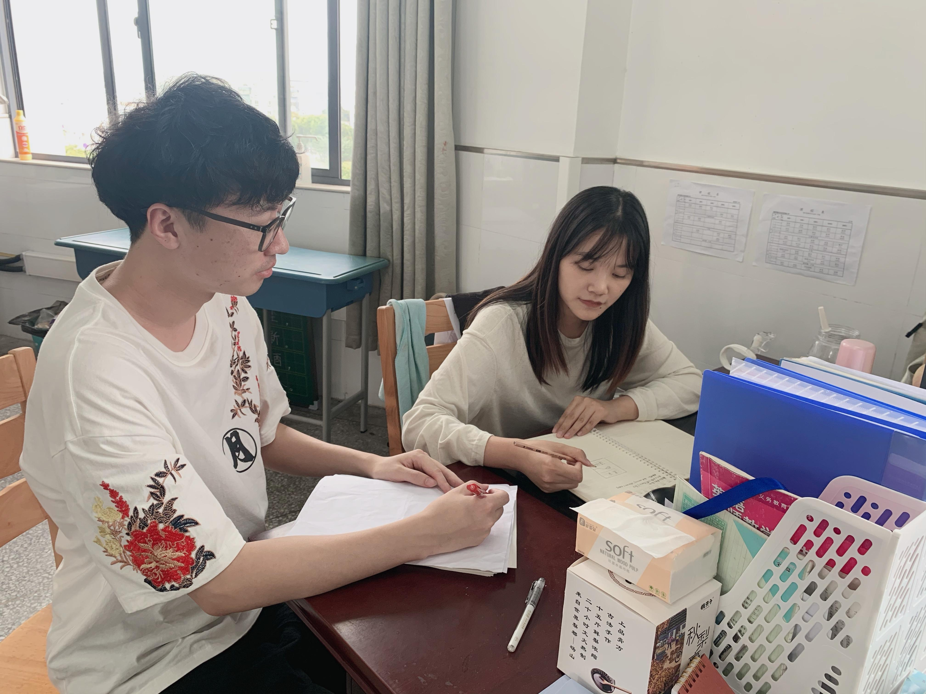
三年级的学生刚刚接触字母，为了让孩子们将字母的形与音相结合，三年级英语组为孩子们布置了制作英文字母卡的作业，孩子们在边写边画的过程中加深了对字母的印象。
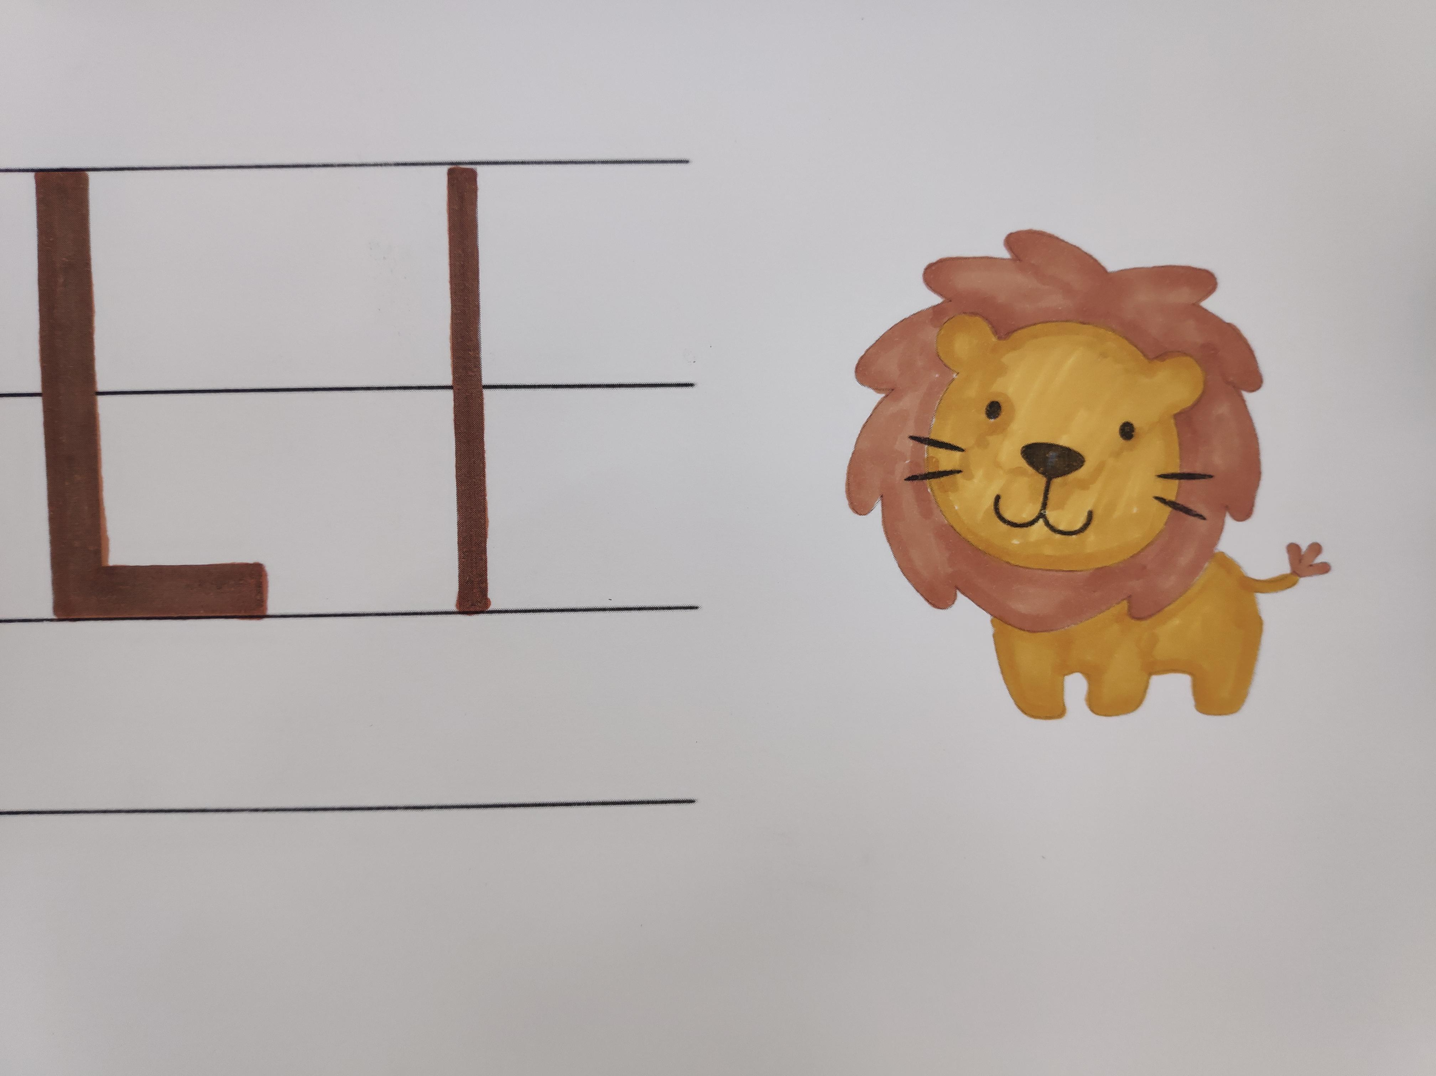
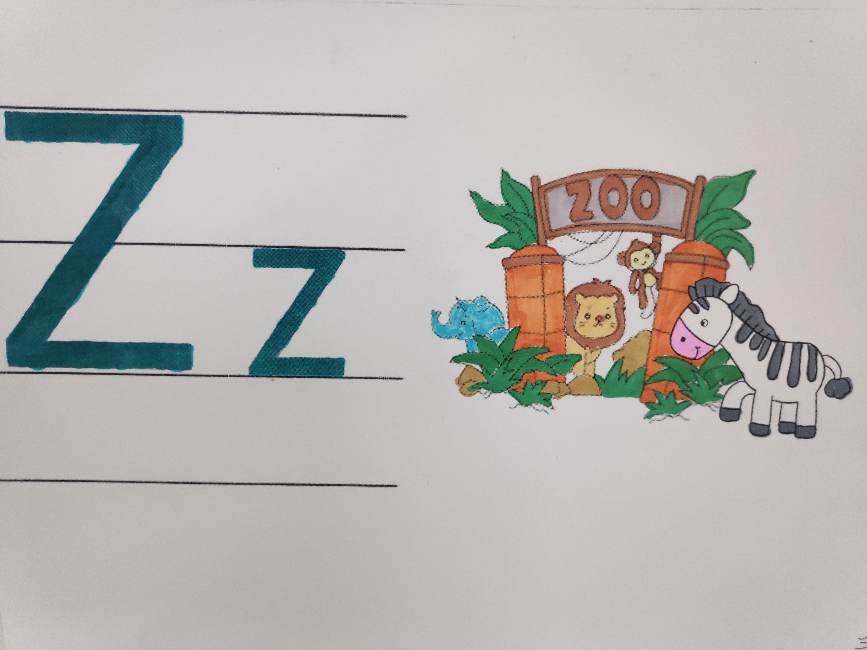
为了促进学生个性化发展，三年级英语组以画、写等形式，布置了丰富多彩的英语作业。孩子们制作了小报，把最美的中国红也带进了自己的作业中，让我们一起欣赏一下吧！
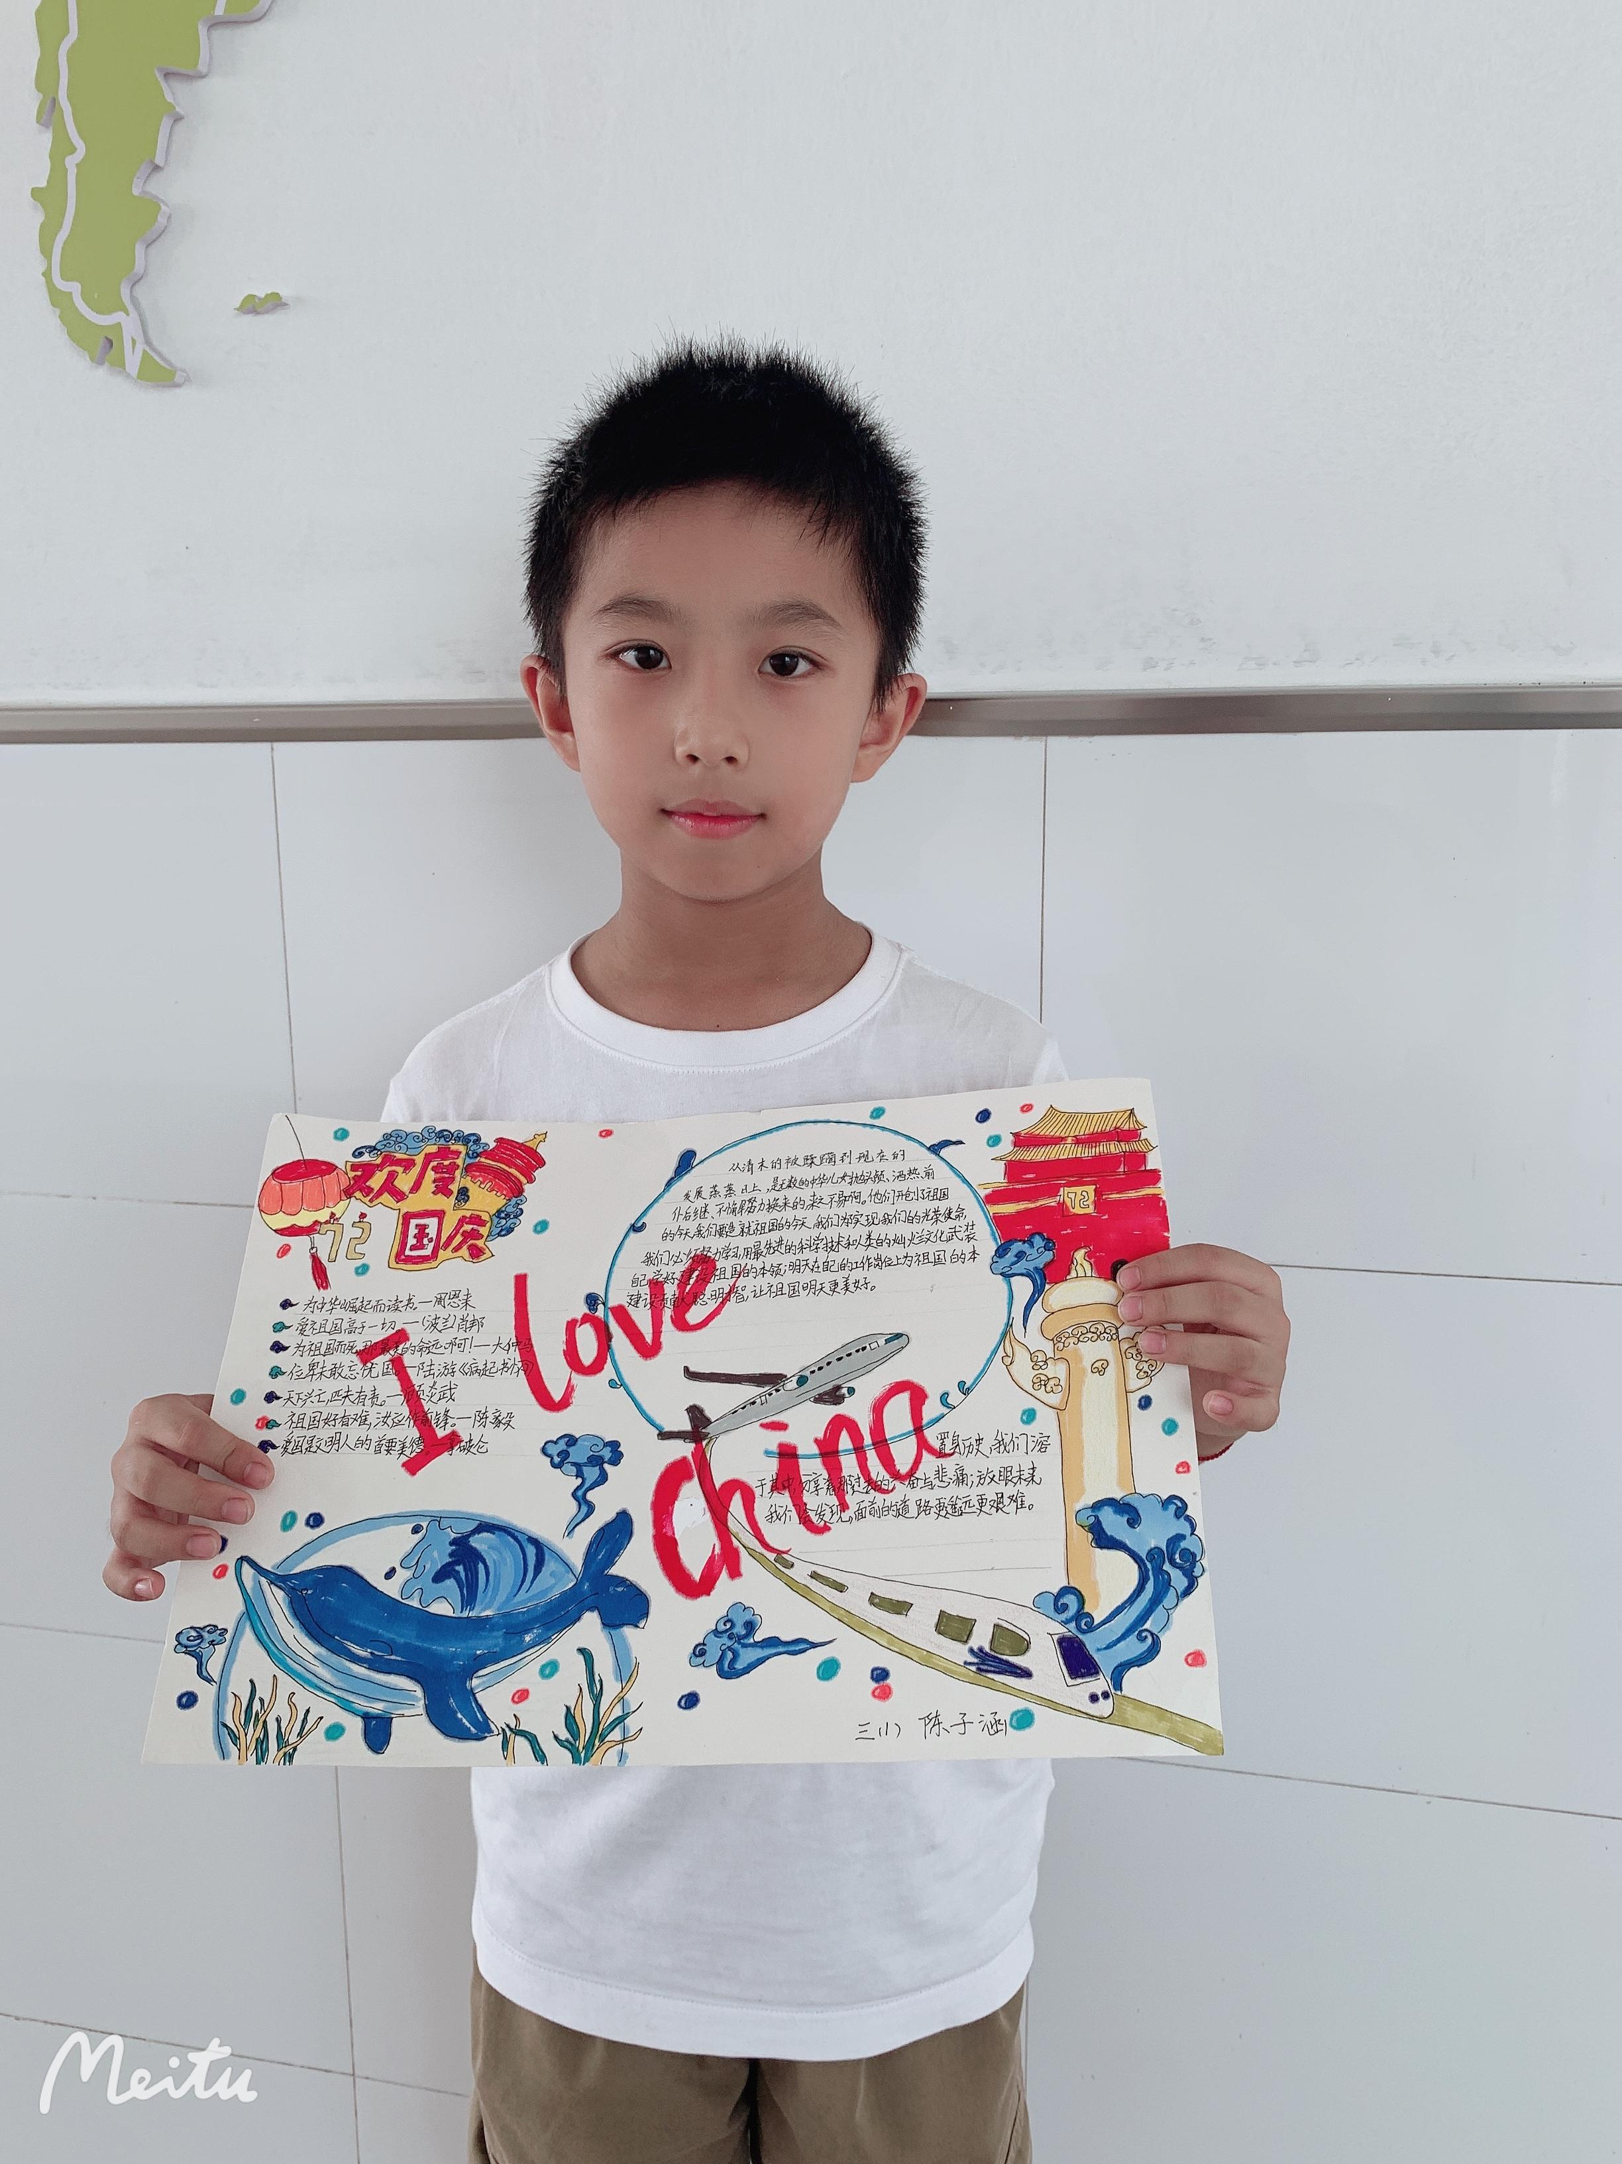
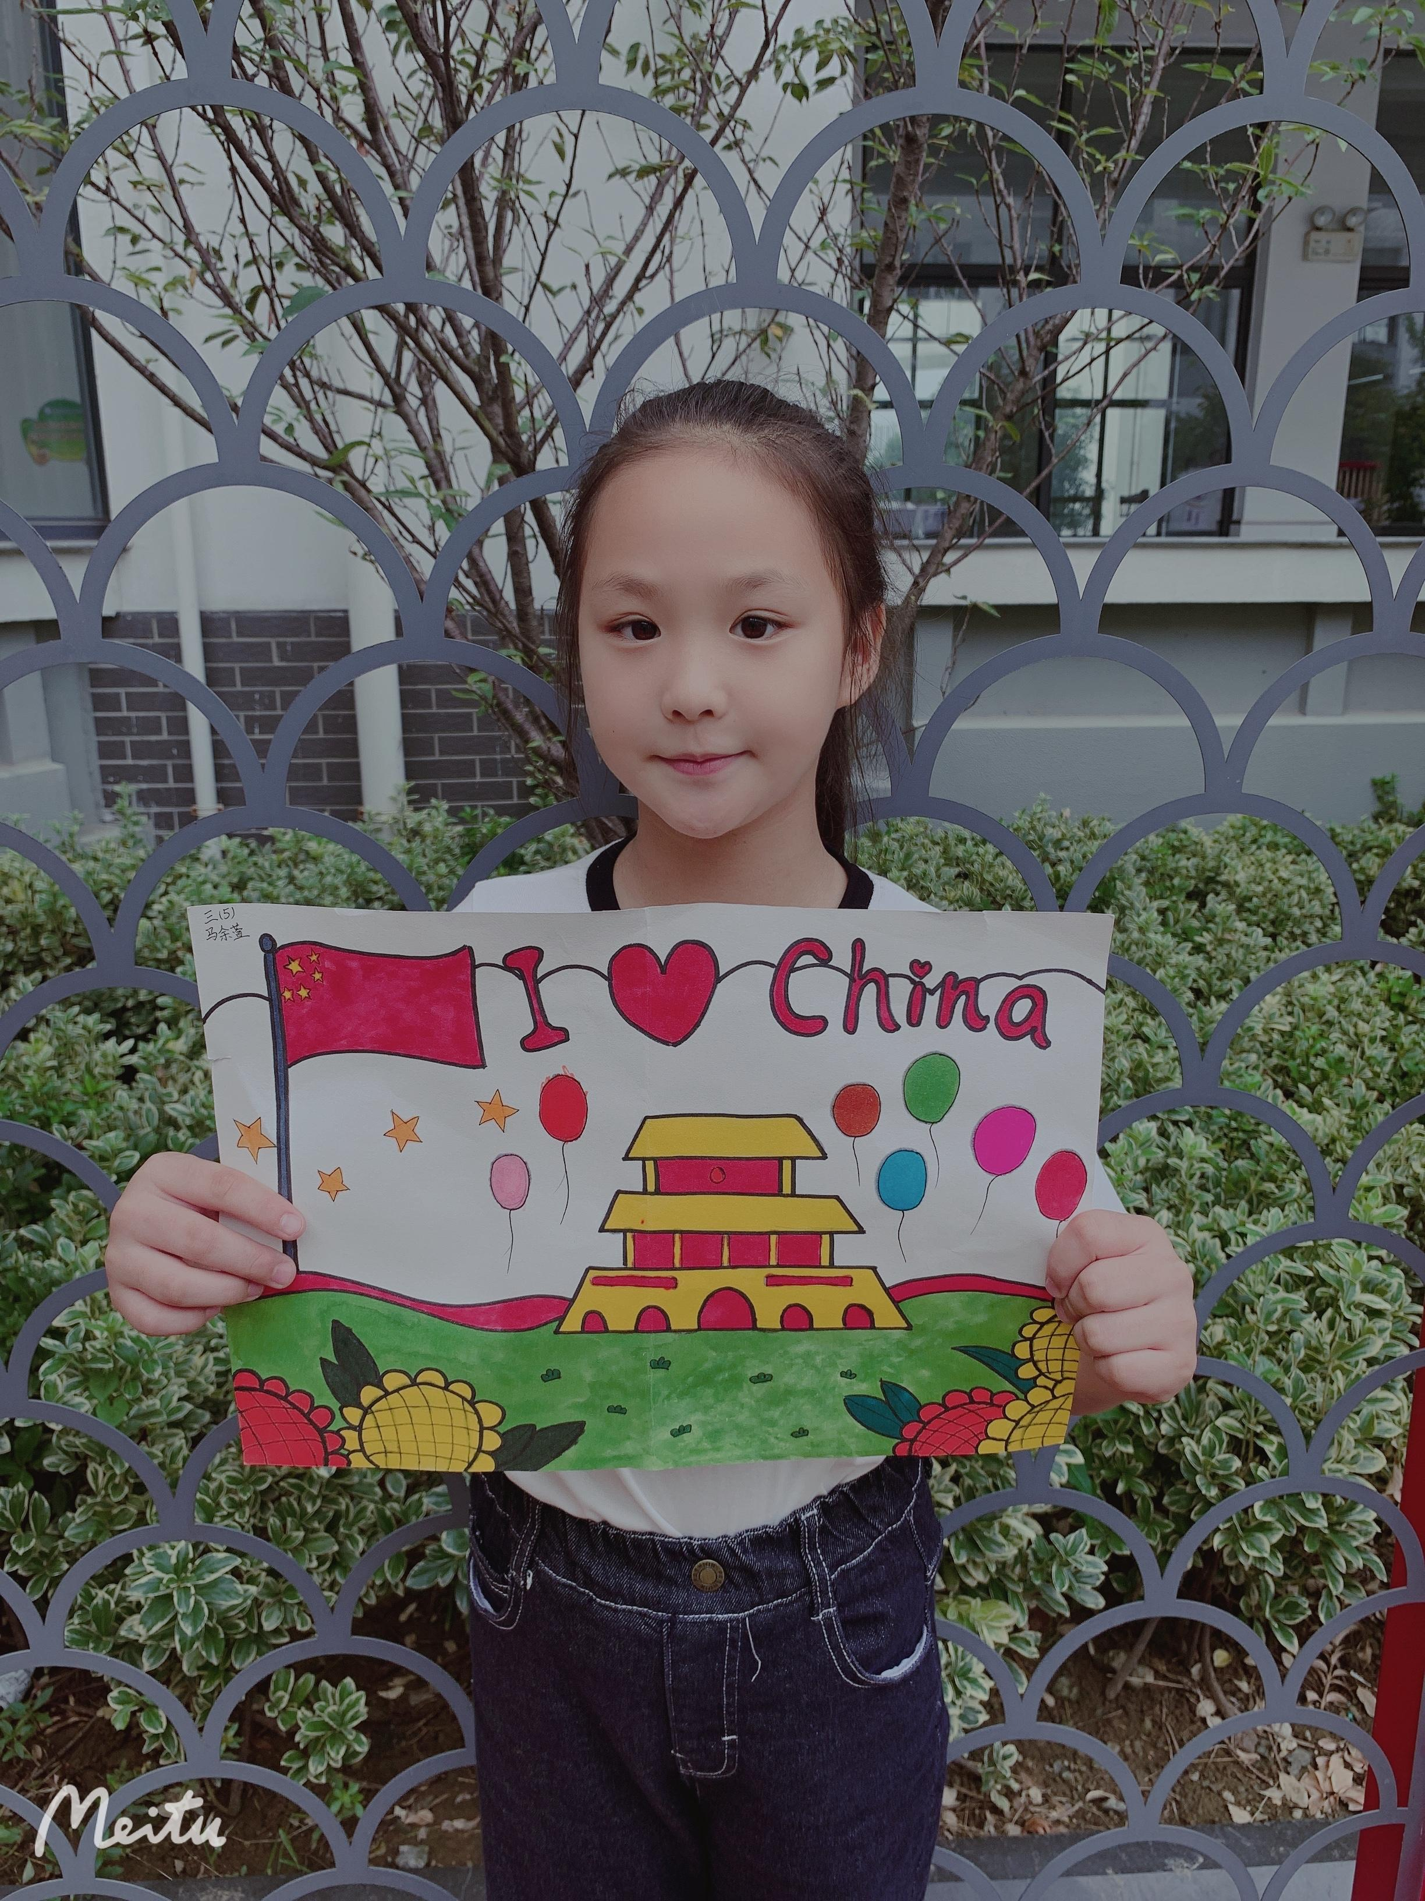
我们的作业形式多彩丰富。刚刚结束了字母的学习，孩子们回家便积极地唱跳了起来。

为了培养学生的审美情趣，提升英语学习质量，创造符合“文畅课堂”特质的教学环境，我们一直在努力，望孩子们在“双减”政策下，迎来自己喜爱的作业形式，让孩子们在英语的世界中无限绽放，尽情翱翔！

撰稿：潘奕霖
摄影：三年级英语备课组
审核：王玉珍

